Варианты ЗАДАНИЯ 1
на вычислительную практику (гр. ПИБз-71)

Тема. Создание Windows-приложений на C#. Диалоговые окна.

Задание.
Общая часть задания: написать Windows-приложение, заголовок главного окна которого содержит Ф. И. О., группу и номер варианта. В строке меню обязательны пункты Справка (Help) (информация о задании) О разработчике (About) (информация о разработчике)
В программе должна быть предусмотрена обработка исключений, возникающих из-за ошибочного ввода пользователя и исключений, возникающих в других ситуациях (проанализировать).
Теоретический материал: см. Павловская Т.А. Программирование на C#. 2014 г. Глава 14 (стр. 311)
Вариативная часть задания
Вариант 1.  Создать меню с командами Input, Calc и Exit.  При выборе команды Input открывается диалоговое окно, содержащее:  - три поля типа TextBox для ввода длин трех сторон треугольника;  - группу из двух флажков (Периметр и Площадь) типа CheckBox;  - кнопку типа Button.  Обеспечить возможность:  - ввода длин трех сторон треугольника;  - выбора режима с помощью флажков: подсчет периметра и/или площади треугольника.  - нажатие на кнопку – производятся вычисления.  Перед вычислениями необходимо проверить, возможно ли построить треугольник по длинам трех сторон, которые задал пользователь.  При выборе команды Calc открывается диалоговое окно с результатами. При выборе команды Exit приложение завершается. | Баранов Д. И.
Вариант 2.  Создать меню с командами Size, Calc и Quit.  При выборе команды Quit приложение завершается.  При выборе команды Size открывается диалоговое окно, содержащее:  - два поля типа TextBox для ввода длин сторон прямоугольника;  - группу из трех флажков (Периметр, Площадь, Диагональ) типа CheckBox;  - кнопку типа Button для выполнения вычислений.  Обеспечить возможность:  - ввода длин сторон прямоугольника;  - выбора режима вычислений Периметр и/или Площадь и/или Диагональ с помощью флажков.  При выборе команды Calc открывается диалоговое окно с результатами. При выборе команды Quit приложение завершается. | Крекер П. А.
Вариант 3.  Создать меню с командами Input, Work, Exit.  При выборе команды Exit приложение завершает работу. При выборе команды Input открывается диалоговое окно, содержащее:  - три поля ввода типа TextBox с метками Radius, Height, Density;  - группу из двух флажков (Volume, Mass) типа CheckBox;  - кнопку типа Button.  Обеспечить возможность:  - ввода радиуса, высоты и плотности конуса;  - выбора режима с помощью флажков: подсчет объема и/или массы конуса.  При выборе команды Work открывается окно сообщений с результатами.  Дополнительно можно предусмотреть вывод на основную форму изображения конуса | Марченко Р. А.
Вариант 4.  Создать меню с командами Input, Calc, Exit.  При выборе команды Exit приложение завершает работу. При выборе команды  Input открывается диалоговое окно, содержащее:  - поле ввода типа TextBox с меткой Radius;  - группу из двух флажков (Square, Length) типа CheckBox;  - кнопку типа Button.  Обеспечить возможность:  - ввода радиуса окружности;  - выбора режима с помощью флажков: подсчет площади круга (Square) и/или длины окружности (Length) и/или объема шара (Volume)  При выборе команды Calc открывается окно сообщений с результатами. | Ольшевский Е. В.
Вариант 5.  Написать приложение для решения следующей задачи.  Температура смеси. Смешали Х литров воды с температурой Т1 и Y литров воды с температурой Т2. Определить температуру смеси.  Создать меню с командами Begin, Help, About.  При выборе команды About открывается окно с информацией о разработчике.  При выборе команды Help открывается окно с описанием решаемой задачи.  При выборе команды Begin открывается диалоговое окно, содержащее:  - поля ввода типа TextBox с метками Температура1, Масса1, Температура2, Масса2;  - метки типа Label для вывода результатов (температуры и массы смеси);  - две кнопки типа Button — Do и Clear.  Обеспечить возможность:  - ввода чисел в поля Температура1, Масса1, Температура2, Масса2;  При щелчке на кнопке Do должен появляться результат вычислений.  При щелчке на кнопке Clear должны очищаться поля ввода. | Орляченко Е. Н.
Вариант 6.

Создать меню с командами Input, Calc, Quit.
Команда Calc недоступна. При выборе команды Quit приложение завершается.
При выборе команды Input открывается диалоговое окно, содержащее:
- два поля ввода типа TextBox с метками Number 1, Number 2;
- группу из трех флажков (Summa, Max divisor, Multiply) типа CheckBox;
- кнопку типа Button.
Обеспечить возможность:
- ввода двух чисел;
- выбора режима вычислений с помощью флажков (можно вычислять в любой комбинации такие величины, как сумма, наибольший общий делитель и произведение двух чисел).

При выборе команды Calc открывается окно сообщений с результатами.
Вариант 7.
Написать приложение для решения квадратного уравнения.

Создать меню с командами Begin, Work, About.
При выборе команды About открывается окно с информацией о разработчике.
При выборе команды Begin открывается диалоговое окно, содержащее:
- метку типа Label для вывода надписи Решаем квадратное уравнение;
- поля ввода типа TextBox с метками для ввода коэффициентов уравнения;
- группу из двух переключателей типа CheckBox – рассчитать дискриминант, найти решение;
- кнопку типа Button.

Обеспечить возможность ввода коэффициентов и выбора режима вычислений (дискриминант и/или решение) в зависимости от положения переключателей.
При выборе команды Work открывается диалоговое окно с результатами вычислений.

Вариант 8.

Написать приложение для решения линейного уравнения.

Создать меню с командами Begin, Work, About.
При выборе команды About открывается окно с информацией о разработчике.
При выборе команды Begin открывается диалоговое окно, содержащее:
- метку типа Label для вывода надписи Решаем линейное уравнение;
- поля ввода типа TextBox с метками для ввода коэффициентов уравнения;

- кнопку типа Button.

Обеспечить возможность ввода коэффициентов.
При выборе команды Work открывается диалоговое окно с результатами вычислений.

Вариант 9.  Создать меню с командами Input, Work, Exit.  При выборе команды Exit приложение завершает работу. При выборе команды  Input открывается диалоговое окно, содержащее:  - три поля ввода типа TextBox с метками Radius, Height, Density;  - группу из двух флажков (Volume, Mass) типа CheckBox;  - кнопку типа Button.  Обеспечить возможность:  - ввода радиуса, высоты и плотности цилиндра;  - выбора режима с помощью флажков: подсчет объема и/или массы цилиндра.  При выборе команды Work открывается окно сообщений с результатами.  Дополнительно можно предусмотреть вывод на основную форму изображения конуса | Пинчук В.В.
Вариант 10.  Создать меню с командами Input, Show и Exit.  При выборе команды Exit приложение завершает работу. При выборе команды Input открывается диалоговое окно вида:  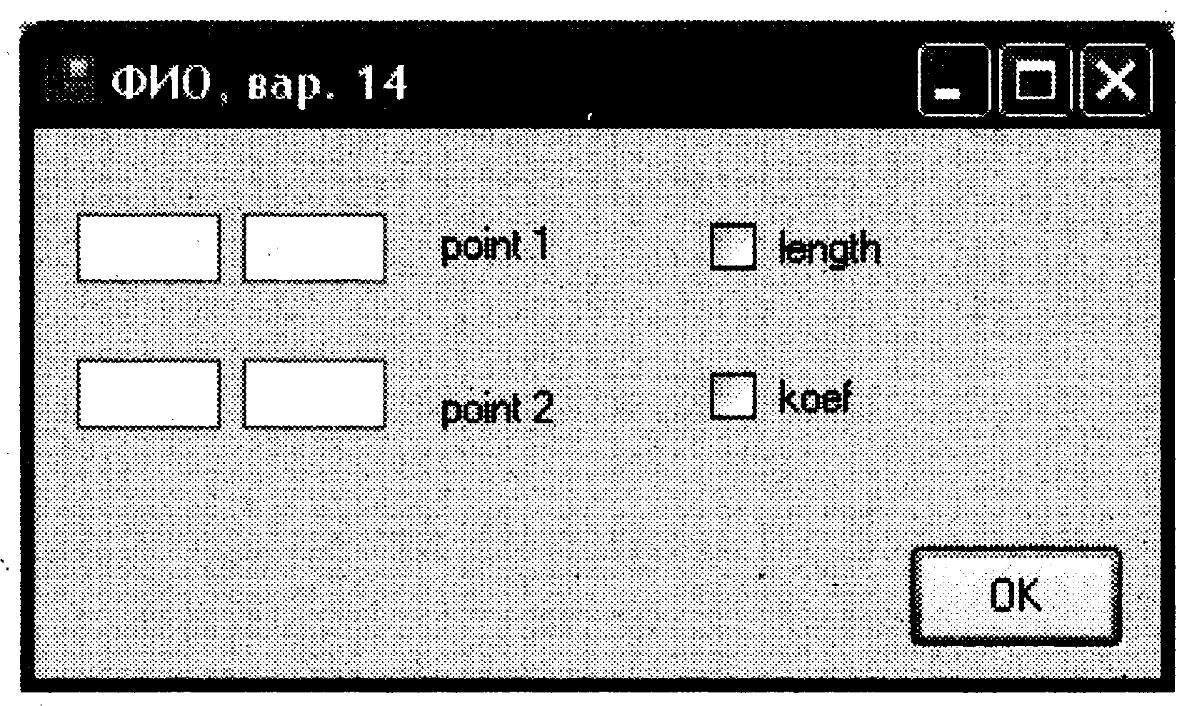  Обеспечивается возможность ввода координат двух точек и выбора режима с помощью флажков length и koef: подсчет длины отрезка, соединяющего эти точки, и/или углового коэффициента.  При выборе команды Show открывается окно сообщений с результатами подсчета. | Терезюк А.В.
Вариант 11.

Создать меню с командами Input, Calc и Exit.
При выборе команды Input открывается диалоговое окно, содержащее:
- четыре поля типа TextBox для ввода чисел – компонентов матрицы 2x2;
- группу из двух флажков (Транспонировать, Определитель) типа CheckBox;
- кнопку типа Button – для выполнения вычислений

Обеспечить возможность:
- ввод элементов матрицы;
- выбора режима с помощью флажков: выполнение транспонирования матрицы и/или подсчет определителя матрицы.

При выборе команды Calc открывается диалоговое окно с результатами. При выборе команды Exit приложение завершается.

Вариант 12.

Создать меню с командами Input, Calc и Exit.
При выборе команды Input открывается диалоговое окно, содержащее:
- три поля типа TextBox для ввода длин трех сторон треугольника;
- группу из трех флажков (Проверка, Углы, Периметр и Площадь) типа CheckBox;
- кнопку типа Button – для выполнения вычислений

Обеспечить возможность:
- ввода длин трех сторон треугольника;
- выбора режима с помощью флажков: проверка на возможность построить треугольник по данным сторонам и/или подсчет углов треугольника, периметра и площади треугольника.

При выборе команды Calc открывается диалоговое окно с результатами. При выборе команды Exit приложение завершается.

Вариант 13.

Создать меню с командами Input, Calc и Exit.
При выборе команды Input открывается диалоговое окно, содержащее:
- поле типа TextBox для ввода количества сторон правильного многоугольника;
- поле типа TextBox для ввода длины стороны правильного многоугольника
- группу из двух флажков (Периметр и Площадь) типа CheckBox;
- кнопку типа Button.
Обеспечить возможность:
- ввода количества и длины стороны правильного многоугольника;
- выбора режима с помощью флажков: подсчет периметра и/или площади этой фигуры.
- нажатие на кнопку – производятся вычисления.

При выборе команды Calc открывается диалоговое окно с результатами. При выборе команды Exit приложение завершается.

Вариант 14.

Создать меню с командами Input, About и Exit.
При выборе команды Exit приложение завершает работу. При выборе команды About открывается окно с информацией о разработчике. При выборе команды Input открывается диалоговое окно вида:
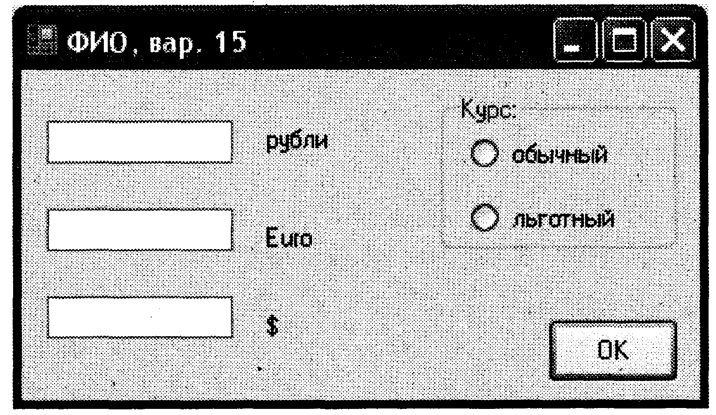
Обеспечивается возможность ввода суммы в рублях и перевода ее в евро и доллары по обычному или льготному курсу. Поля Euro и $ доступны только для чтения.

